文档编号：LTPT-2026-G2-10 版本号：V2.0
密 级：内部 · 教学用

“澜图”遥感影像智能解译与地物提取平台建设项目
需求追踪矩阵（RTM）v2
（教学样例）

编制单位：通关实训第 3 组
编 制：丙（需求工程师）
审 核：乙（架构师）
批 准：评委会（M1 评审）
编制日期：2026 年 8 月 18 日

修订记录
版本 | 日期 | 修订章节 | 修订说明 | 编制/修订人
V1.0 | 2026-08-17 | 全部 | 初版：需求条目 → 验收标准正向追踪（D6） | 丙
V2.0 | 2026-08-17 | 第 3、4 节 | 编号体系与 SRS V2.0 统一；设计与测试挂接列预留，M2 评审冻结（D6） | 丙
注：本表记录自初稿以来的全部版本沿革；逐次修订的详细影响面分析见正文相关章节与变更单。

1 追踪规则
· 正向追踪：需求来源（招标文件条款 / 用户访谈编号）→ spec.md 需求条目 → 验收标准 AC → 设计元素（第 3 关回填）→ 代码与测试用例（第 4 关回填）→ 验收证据（第 6 关回填）；
· 反向追踪：任一代码文件与测试用例都可回溯到至少一条需求，回溯不到即为镀金（constitution.md R-17），评审直接打回；
· 填写纪律：一条需求一行。禁止按模块批量填同一串落点，批量填充等于没填，追踪矩阵的价值全在颗粒度上；
· 变更规则：RTM 随 spec.md 同步变更，每关过关评审出具追踪完整性报告（孤儿需求 = 0、无源实现 = 0）。

2 修订说明
v1 曾使用自编条目号，与需求来源编号错位，已在一致性审核中纠正。v2 起条目号与 spec.md 同源。v3.0 版本随项目重锚整体重编：需求总数由 55 条 FR 收缩为 24 条 FR，非功能需求由 14 条调整为 16 条，另增 3 条精度指标；收缩的依据是每一条需求都必须能指认到可运行、可测试的实现落点，指认不到的条目一律删除。

3 功能需求追踪矩阵（24 条）
表 3-1 功能需求追踪矩阵
需求编号 | 需求名称 | 需求来源 | 优先级 | MVP | ★ | 验收标准（spec.md） | 设计挂接 | 测试挂接
FR-01.1 | 项目创建与持久化 | 招标文件 §3.1；访谈 IV-02 | M | — |  | AC-FR-01.1-a 起（详见 spec.md §1） | 第 3 关回填 | 第 4 关回填
FR-01.2 | 项目信息查询与操作历史 | 招标文件 §3.1；访谈 IV-02 | M | — |  | AC-FR-01.2-a 起（详见 spec.md §1） | 第 3 关回填 | 第 4 关回填
FR-01.3 | 撤销与重做 | 访谈 IV-05（作业可回退） | S | — |  | AC-FR-01.3-a 起（详见 spec.md §1） | 第 3 关回填 | 第 4 关回填
FR-01.4 | 会话持久化与恢复 | 访谈 IV-05 | S | — |  | AC-FR-01.4-a 起（详见 spec.md §1） | 第 3 关回填 | 第 4 关回填
FR-02.1 | 栅格元数据核验 | 招标文件 §3.2 | M | MVP-1 | ★ | AC-FR-02.1-a 起（详见 spec.md §1） | 第 3 关回填 | 第 4 关回填
FR-02.2 | 在线瓦片下载与影像合成 | 招标文件 §3.2；访谈 IV-01 | M | MVP-1 |  | AC-FR-02.2-a 起（详见 spec.md §1） | 第 3 关回填 | 第 4 关回填
FR-02.3 | 坐标参考系重投影 | 招标文件 §3.2 | M | MVP-1 |  | AC-FR-02.3-a 起（详见 spec.md §1） | 第 3 关回填 | 第 4 关回填
FR-02.4 | 大影像分块切片 | 招标文件 §3.2（大幅面处理） | S | — |  | AC-FR-02.4-a 起（详见 spec.md §1） | 第 3 关回填 | 第 4 关回填
FR-02.5 | COG 转换与底图清单 | 访谈 IV-03 | C | — |  | AC-FR-02.5-a 起（详见 spec.md §1） | 第 3 关回填 | 第 4 关回填
FR-03.1 | 多模型支持与注册表 | 招标文件 §3.3（模型可替换） | M | — | ★ | AC-FR-03.1-a 起（详见 spec.md §1） | 第 3 关回填 | 第 4 关回填
FR-03.2 | 模型详情与默认版本 | 招标文件 §3.3 | M | — |  | AC-FR-03.2-a 起（详见 spec.md §1） | 第 3 关回填 | 第 4 关回填
FR-03.3 | 模型可用性检查与依赖提示 | REL-01 派生；翻车记录 #4 | M | — |  | AC-FR-03.3-a 起（详见 spec.md §1） | 第 3 关回填 | 第 4 关回填
FR-04.1 | 全自动分割 | 招标文件 §3.4 | M | MVP-2 | ★ | AC-FR-04.1-a 起（详见 spec.md §1） | 第 3 关回填 | 第 4 关回填
FR-04.2 | 点提示分割 | 招标文件 §3.4；访谈 IV-04 | M | MVP-3 | ★ | AC-FR-04.2-a 起（详见 spec.md §1） | 第 3 关回填 | 第 4 关回填
FR-04.3 | 框提示分割 | 招标文件 §3.4 | M | MVP-3 |  | AC-FR-04.3-a 起（详见 spec.md §1） | 第 3 关回填 | 第 4 关回填
FR-04.4 | 文本提示分割 | 招标文件 §3.4；CR-001 | M | MVP-4 | ★ | AC-FR-04.4-a 起（详见 spec.md §1） | 第 3 关回填 | 第 4 关回填
FR-05.1 | 掩膜栅格转矢量 | 招标文件 §3.5 | M | MVP-5 | ★ | AC-FR-05.1-a 起（详见 spec.md §1） | 第 3 关回填 | 第 4 关回填
FR-05.2 | 矢量成果信息查询 | 招标文件 §3.5 | S | — |  | AC-FR-05.2-a 起（详见 spec.md §1） | 第 3 关回填 | 第 4 关回填
FR-05.3 | 图斑过滤 | 访谈 IV-06（去碎屑） | S | — |  | AC-FR-05.3-a 起（详见 spec.md §1） | 第 3 关回填 | 第 4 关回填
FR-06.1 | 多格式导出（6 种） | 招标文件 §3.6 | M | MVP-5 | ★ | AC-FR-06.1-a 起（详见 spec.md §1） | 第 3 关回填 | 第 4 关回填
FR-06.2 | 导出格式清单查询 | 招标文件 §3.6 | S | — |  | AC-FR-06.2-a 起（详见 spec.md §1） | 第 3 关回填 | 第 4 关回填
FR-07.1 | 服务健康检查与模型端点 | 招标文件 §3.7（可集成） | M | — | ★ | AC-FR-07.1-a 起（详见 spec.md §1） | 第 3 关回填 | 第 4 关回填
FR-07.2 | 分割接口三类与模型缓存 | 招标文件 §3.7 | M | — | ★ | AC-FR-07.2-a 起（详见 spec.md §1） | 第 3 关回填 | 第 4 关回填
FR-07.3 | 接口契约与客户端集成 | 招标文件 §3.7；访谈 IV-07 | S | — |  | AC-FR-07.3-a 起（详见 spec.md §1） | 第 3 关回填 | 第 4 关回填

4 非功能需求追踪矩阵（16 条）
表 4-1 非功能需求追踪矩阵
需求编号 | 需求名称 | 指标 | ★ | 验证方式 | 设计挂接 | 测试挂接
PE-01 | 交互分割响应 | 点/框提示单轮 ≤3 s（GPU，1024² 窗口）；CPU 路径 ≤30 s |  | 50 次抽样取 P95，分段计时埋点 | 第 3 关回填 | 第 4 关回填
PE-02 | 全自动分割吞吐 | 1 km²（0.5 m 分辨率，约 2048²）≤10 min（GPU） |  | 冻结影像集 3 景取中位数 | 第 3 关回填 | 第 4 关回填
PE-03 | 文本提示耗时 | 单景 ≤5 min |  | 冻结影像集 3 景取中位数 | 第 3 关回填 | 第 4 关回填
PE-04 | CLI 冷启动 | 不含模型加载 ≤2 s |  | 连续 10 次取均值 | 第 3 关回填 | 第 4 关回填
PE-05 | 矢量化耗时 | 2048² 掩膜 ≤30 s |  | 3 次取中位数 | 第 3 关回填 | 第 4 关回填
REL-01 | 依赖缺失优雅降级 | extras 未安装时给出准确安装命令，进程不崩溃 |  | 卸载 extras 后逐模型类型调用 | 第 3 关回填 | 第 4 关回填
REL-02 | 非法输入结构化报错 | 四类非法输入返回合法 HTTP 码与结构化错误，不出现 500 |  | 故障注入，对照 test_api.py 错误用例 | 第 3 关回填 | 第 4 关回填
REL-03 | 临时目录清理 | 请求结束后清理，异常路径亦清理，残留数为 0 |  | 连续 100 次请求后检查残留 | 第 3 关回填 | 第 4 关回填
MTN-01 | 干净环境安装 | 从安装到冒烟通过 ≤30 min |  | 干净虚拟机独立执行部署手册 | 第 3 关回填 | 第 4 关回填
MTN-02 | 可独立构建 | pyproject + 锁定依赖，构建产物可安装 |  | CI 构建 wheel 并在纯净环境安装 | 第 3 关回填 | 第 4 关回填
MTN-03 | 跨平台 CI 与覆盖率 | 3 平台 × 3 Python 版本共 9 组合全绿；核心模块覆盖率 ≥70% | ★ | CI 矩阵 + pytest-cov 报告 | 第 3 关回填 | 第 4 关回填
SEC-01 | 上传校验与路径防护 | 类型/大小校验、临时目录隔离与清理、拒绝路径穿越 | ★ | 渗透用例：超大文件、伪装扩展名、../ 路径 | 第 3 关回填 | 第 4 关回填
SEC-02 | 依赖漏洞清零 | SCA 扫描高危漏洞为 0 |  | pip-audit 纳入 CI 门禁 | 第 3 关回填 | 第 4 关回填
DT-01 | 一键部署 | 干净环境按手册部署成功，冒烟通过；支持 GPU / CPU 双模式 | ★ | 助教在干净环境独立执行，不接受作者旁站 | 第 3 关回填 | 第 4 关回填
OSS-01 | 开源许可证合规 | 直接依赖清单齐全，主体 MIT，无强传染性许可证 | ★ | 许可证扫描 + 人工核对 | 第 3 关回填 | 第 4 关回填
DOC-01 | 文档交付合规 | 对标国标章节结构，双格式交付 |  | 文档审计四维评分 | 第 3 关回填 | 第 4 关回填

5 精度指标追踪（3 条）
表 5-1 精度指标追踪
编号 | 指标名称 | 指标 | 关联需求 | 实测方法
AT-01 | 全自动分割精度 | 完整率 ≥80%、正确率 ≥85%（面积加权，等积投影） | FR-04.1 | 冻结影像集 5 景与人工真值比对
AT-02 | 点提示修正精度 | 修正后 IoU ≥0.75（单目标交并比全集平均） | FR-04.2 | 冻结影像集逐目标计算
AT-03 | 面积统计误差 | ≤3% | FR-05.1 / FR-06.1 | 10 组已知几何手算比对

6 双向追踪核查结论
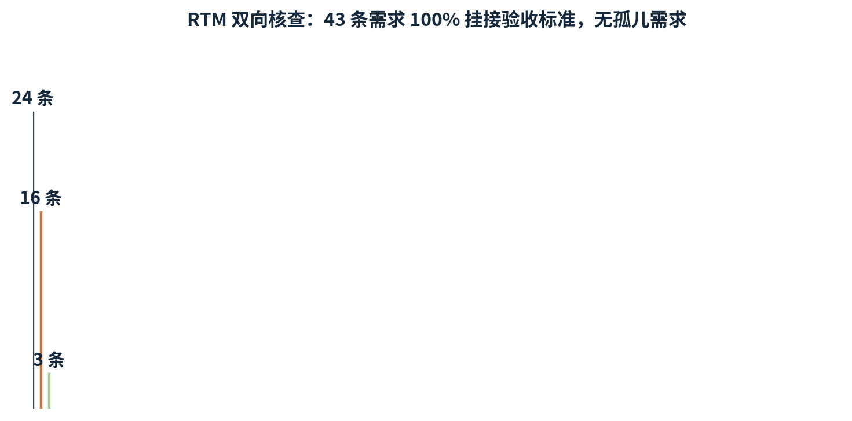
图 6-1 需求条目构成与双向核查结论
· 条目合计 43 条，全部具备需求来源，孤儿需求 0 条；
· MVP 范围内 FR 9 条，对应 5 项核心功能，范围外条目已在 spec.md §5 登记为二期候选；
· 实质性条款 ★ 13 条，任一条不达标即验收不通过；
· 设计与测试列本关为占位，第 3 关设计快检、第 4 关 MVP 冻结时各回填一次并升版。

